Консультация для воспитателей

Подвижные игры на участке летом.

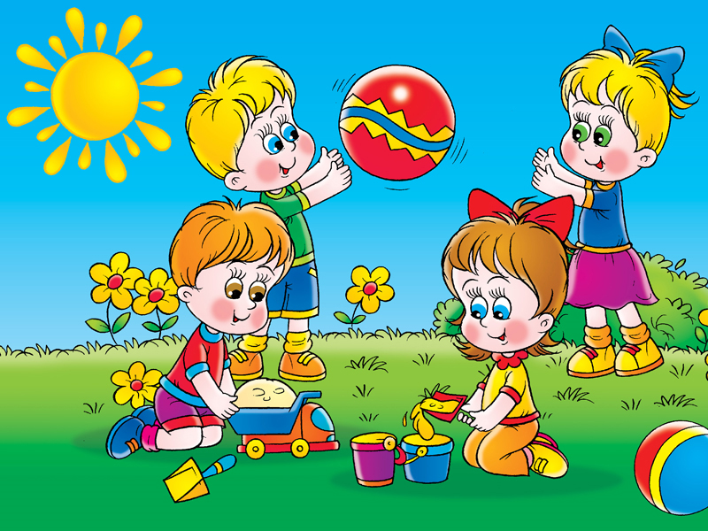

Воспитатель: Сидорова Н.А.

Одним из важнейших вопросов в работе дошкольного учреждения в летний период является организация досуга детей. С одной стороны, хорошая погода и возможность проводить достаточно времени на свежем воздухе во многом снимают остроту этой проблемы. Однако привычные игры детям быстро надоедают, и если их активность не находит применения, они стремятся заполнить своё время самыми разными формами деятельности и при отсутствии руководства способны нанести ущерб как самим себе, так и окружающим.
Педагогу важно найти баланс между самостоятельной активностью детей и педагогически организованным досугом.
Игры с мячом.
Несмотря на простоту, игры с мячом очень полезны для детей, так как развивают практически все виды мышц. И не важно, кидает малыш мячик или ловит, он тренирует координацию движений и зрение. Можно придумать самые разнообразные игры с мячом, который можно как покидать, так и попинать ногой.
Можно поиграть и в такие игры, которые развивают мыслительную деятельность ребёнка, тренируют концентрацию внимания. Например, игра «Наоборот». Дети становятся в круг. Водящий бросает кому-либо мяч и говорит: «Светло», поймавший должен сказать слово наоборот, т.е. противоположное по смыслу. Игрок отвечает: «Темно» и возвращает мяч ведущему, тот продолжает игру (широкий - узкий, горячий –холодный и т.д.). Можно произносить разные части речи: и существительные, и глаголы, и прилагательные. Игрок, не ответивший или замешкавшийся более чем на 10 секунд, выходит из игры.
Летающая тарелка.
Очень увлекательна игра с пластмассовой тарелочкой (фрисби). В неё может играть любое количество человек. Например, десять игроков встают по кругу на расстоянии 4 шагов друг от друга. Дети перебрасывают тарелку друг другу в любом направлении, но не стоящему рядом.
При помощи пластмассовой тарелки также можно поиграть и в игру Снайпер: на расстоянии 5 метров от стартовой линии на землю кладут разные предметы — кубик, кеглю, коробочку и др. Дети стараются сбить их тарелкой. Каждый игрок по очереди подходит к стартовой линии и бросает 3 раза тарелку, стараясь попасть в цель. Побеждает самый меткий участник игры, выбивший три предмета за три попытки.
Игры с обручем и скакалкой.
Улучшить физическую подготовку ребенка можно также при помощи обруча и скакалки. Так как малыши не могут использовать эти снаряды по прямому назначению, то вначале можно предложить, например, небольшой обруч в качестве руля, либо поставить обручи ребром, чтобы ребенок прополз по тоннелю.
Надувание мыльных пузырей.
Такая игра будет, не только полезна, но и доставит массу удовольствия! Главное набраться терпения и научить ребенка надувать мыльные пузырьки. Летние игры для детей с помощью мыльных пузырей станут не только радужными, но и веселым развлеченьем в виде догонялок за пузырями. Надувая пузыри, малыши тренируют легкие. Кроме того, дуть в одну сторону не такое уж легкое задание! Дуть мыльные пузыри можно не только через палочку, но и через соломинку, и чем больше отверстие, тем больше получатся пузыри.
Игра с камешками
Детки очень любят собирать камни. Наберите камней разного цвета и размера в ведро, высыпьте их в миску с водичкой и помойте. Когда вы помыли камешки, можно начинать с ними играть. Можно класть камни в ведро и переносить их в какое-то место, можно делать это с помощью лопатки или чашечки. Можно обложить камешками цветочную клумбу, или дерево. Можно нарисовать на земле палочкой какую-то фигуру, и по контуру выкладывать ее камнями.
Картотека летних игр:
Светофорчики
После того как будет выбран водящий, все встают по одну сторону от него на расстоянии пяти шагов. Водящий отворачивается от игроков и называет любой цвет. Участники должны найти в своей одежде этот цвет, и держась за него, могут свободно перейти на другую сторону. У того, кого нет этого цвета, должен перебежать на противоположную сторону, чтобы его не поймали. Кого поймают, становится водящим.
Дедушка Водяной
Все встают в круг и ходят вокруг, водящего с закрытыми или завязанными глазами: «Дедушка Водяной, что сидишь ты под водой! Выйди на минуточку! Поиграем в шуточку!» После чего Водяной встает и выбирает наугад любого игрока, трогает и пытается угадать - кто это. Если угадал, то угаданный становится «Водяным».
Плетень
В игре участвуют команды по 4-5 человек. Дети встают в шеренги напротив друг друга и учатся плести плетень. Для этого скрещивают руки перед собой и соединяют правую руку с левой рукой соседа слева, а левую - с правой рукой соседа справа. Обе шеренги, опустив руки, идут навстречу друг другу со словами:
Раз, два, три, четыре,
Выполнять должны приказ.
Нет, конечно, в целом мире
Дружбы лучше, чем у нас!
После этого дети расходятся или разбегаются по веранде. По сигналу взрослого они должны встать в шеренги и образовать плетень. Выигрывает шеренга, выполнившая действие первой.

Удочка
Участники встают в круг. Ведущий в центре крутит скакалку, которая должна проходить под ногами игроков. Кто заденет веревку, временно выбывает из игры. Выигрывают те, кто ни разу не задел веревку.

Сделай фигуру
Дети бегают, прыгают по всей площадке, а один ребенок (судья) - стоит в стороне. По сигналу воспитателя «Раз, два, три - замри!» все дети останавливаются и делают «фигуру». Судья осматривает все «фигуры», выбирает ту, которая ему нравится, и этот ребенок становится судьей. Играющие останавливаются по сигналу и каждый раз изображают новую «фигуру». Судья, выбирая «фигуру», должен оценивать красиво и точно выполненное движение.
Ручеек
Количество участников - нечетное. Дети становятся в ряд парами, берутся за руки и поднимают руки над головой. Получается «коридор». Оставшийся участник, хватая за руку любого человека, стоящего в паре, пробегает с ним по «коридору», и они вместе становятся в начале. Участник, оставшийся без пары, в свою очередь проделывает то же самое. В течение игры у каждого участника должен поменяться партнер.
Коршун и клуша
Выбираются двое водящих: «коршун» и «клуша». Остальные играющие становятся цыплятами. Они выстраи-ваются в колонну по одному за «клушей» и крепко держатся друг за друга. «Коршуну» нужно утащить «цыпленка», а «клуша», разведя руки в стороны, защищает свое потомство. Тот, кого коршун поймает, становится водящим
Медведь на бору
Выбирается водящий - медведь, он становится в угол площадки - берлогу. Остальные играющие - дети. Они становятся на другой стороне площадки в своем доме. Пространство между детьми и медведем – бор. Дети идут в бор за грибами и ягодами, постепенно приближаясь к медведю. Во время сбора даров дети дружно говорят:
У медведя на бору
Грибы, ягоды беру.
А медведь сидит,
И на нас рычит.
Только после последних слов медведь, который притворялся спящим, просыпается и бежит к детям, а они быстро разбегаются в разные стороны от медведя. Задача последнего - поймать кого-нибудь из детей. Пойманный становится медведем и идет в берлогу.
Найди флажок
Дети сидят на веранде, по слову воспитателя дети встают и поворачиваются лицом к стене, воспитатель прячет флажки по числу детей (Или один флажок – кто быстрей найдет). «Пора!» - говорит воспитатель. Дети поворачиваются к нему лицом и идут искать флажки. Тот, кто нашел флажок, садится на свое место. Когда все флажки найдены. Дети идут вдоль площадки. Держа флажок в руке. Впереди колонны идет тот, кто первый нашел флажок. По сигналу «На места!» дети садятся на лавочку и игра начинается снова. Поворачиваться лицом к воспитателю можно только после слова «пора!». Вместо словесного указания использовать колокольчик. Летом прячут флажки в кустах, за деревьями. Можно, чтоб кто-то из детей прятал, а другие искали.

Пузырь
Дети стоят вплотную по кругу, взявшись за руки. Вместе с воспитателем они говорят: «Раздувайся пузырь! Раздувайся большой! Оставайся такой, да не лопайся». Произнося стихи, дети постепенно расширяют круг. Когда воспитатель скажет – «Пузырь лопнул», все дети опускают руки, и хором говорят «Хлоп!» и присаживаются на корточки. Воспитатель предлагает надуть новый пузырь: дети встают, снова образуют маленький круг, игра возобновляется. Говорить хором «Хлоп!» и приседать на корточки только после слов «Пузырь лопнул».
Варианты: Выполнять маховые движения руками, сначала шарик маленький, затем большой – широкие взмахи руками. После слов «Да не лопайся!» воспитатель говорит «Полетели пузыри!», дети разбегаются кто куда хочет. Говорить громко, шопотом.
Лиса в курятнике.
На одной стороне площадки отчерчивается курятник. В курятнике на насесте (на скамейках) располагаются куры, дети стоят на скамейках. На другой стороне площадки находится нора лисы. Все остальное место – двор. Один из играющих назначается лисой, остальные куры – они ходят и бегают по двору, клюют зерна, хлопают крыльями. По сигналу «Лиса» куры убегают в курятник, взбираются на насест (скамейку), а лиса старается утащить курицу, не успевшую взобраться на насест. Отводит ее в свою нору. Куры спрыгивают с насеста и игра возобновляется. Лиса может ловить кур, а куры могут взбираться на насест только по сигналу воспитателя «Лиса!». Можно увеличить число ловишек – 2 лисы.
Лошадки
Дети делятся на 2 равные группы. Одна группа изображает конюхов, другая – лошадей. На одной стороне отчерчивается конюшня. На другой – помещение для конюхов, между ними луг. Воспитатель говорит: «Конюхи, вставайте скорей, запрягайте лошадей!». Конюхи бегут к конюшне и запрягают лошадей (кладут руки на плечи одной из «лошадей». Когда все лошади запряжены, они выстраиваются друг за другом и по указанию воспитателя идут шагом или бегут. По слову воспитателя «Приехали!» конюхи останавливают лошадей. Воспитатель говорит «Идите отдыхать!». Конюхи распрягают лошадей и отпускают их пастись на луг. Сами возвращаются на свои места отдохнуть. Лошади спокойно ходят по площадке, пасутся, щиплют траву. По сигналу воспитателя «Конюхи, запрягайте лошадей!» конюх ловит свою лошадь, которая убегает от него. Когда все лошади пойманы и запряжены, все выстраиваются друг за другом. После 2-3 повторений воспитатель говорит: «Отведите лошадей в конюшню!». Конюхи отводят лошадей в конюшню, распрягают их.
Мышеловка
Играющие делятся на 2 неравные группы. Меньшая, образует круг – мышеловку. Остальные – мыши, они находятся вне круга. Играющие, изображающие мышеловку берутся за руки и начинают ходить по кругу, приговаривая «Ах как мыши надоели, все погрызли, все поели. Берегитесь же плутовки, доберемся мы до вас, вот поставим мышеловку – переловим всех сейчас». Дети останавливаются и поднимают сцепленные руки вверх образуя ворота. Мыши вбегают в мышеловку и выбегают из нее, по слову воспитателя «Хлоп» дети, стоящие по кругу, опускают руки и приседают – мышеловка захлопнулась. Играющие, не успевшие выбежать из круга, считаются пойманными. Пойманные мыши переходят в круг и увеличивают размер мышеловки. Когда большая часть мышей поймана, дети меняются ролями. Если в группе много детей, то можно организовать две мышеловки и дети будут бегать в двух.
«Угадай, кого поймали»
Дети сидят на веранде, воспитатель предлагает пойти погулять в лес или на полянку. Там можно увидеть птичек, жучков, пчел, лягушек, кузнечиков, зайчика, ежика. Их можно поймать и принести в живой уголок. Играющие идут за воспитателем, а затем разбегаются в разные стороны и делают вид, что ловят в воздухе или присев на землю. «Пора домой»- говорит воспитатель и все дети, держа живность в ладошах, бегут домой и занимают каждый свой стульчик. Воспитатель называет кого-нибудь из детей и предлагает показать, кого он поймал в лесу. Ребенок имитирует движения пойманного зверька. Дети отгадывают, кого поймали. После они снова идут гулять в лес.
Сова
С одной стороны площадки место для "бабочек" и "жучков". В стороне начертан круг - "гнездо совы". Выделенный ребенок - "сова" встает в гнездо. Остальные дети - "бабочки" и "жучки" встают за линией. Середина площадки свободна. На слово воспитателя: "день" бабочки и жучки летают (дети бегают по площадке). На слово воспитателя: "ночь" бабочки и жучки быстро останавливаются на своих местах и не шевелятся. Сова в это время тихо вылетает на площадку на охоту и забирает тех детей, которые пошевелились (отводит их в гнездо). На слово воспитателя: "день" сова возвращается в свое гнездо, а бабочки и жучки начинают летать. Игра заканчивается, когда у совы будет 2 - 3 бабочки или жучка. Воспитатель отмечает детей, которые ни разу не были забраны совой в гнездо.
Запретное движение
Воспитатель предлагает играющим выполнять за ним все движения, за исключением запрещенного, заранее им установленного. Например, запрещается выполнять движение «поставить руки на пояс» или «одна руки вверх». Воспитатель делает разные движения, играющие повторяют их. Неожиданно он делает запрещенное движение. Кто из играющих ошибется и выполнит его, тот делает шаг назад и продолжает игру. Победителями считаются те игроки, которые остались на своем месте. Все играющие должны повторять движения за воспитателем. Игрок, не повторяющий движения, делает шаг назад. Упражнения следует делать быстро.
Капканы
Шесть играющих встают парами, взявшись за обе руки и подняв их вверх. Это капканы, они располагаются на незначительном расстоянии друг от друга. Все остальные играющие берутся за руки, образуя цепочку. Они должны двигаться через капканы. По хлопку ведущего капканы «захлопываются», т.е. ребята, изображающие капканы, опускают руки. Те играющие, кто попался в капкан, образуют пары и тоже становятся капканами. В этой игре выясняется самый ловкий и быстрый из ребят – тот, кто сумел до конца игры не угодить ни в один капкан.

